哈尔滨工业大学

自然语言处理
实验报告

(2026年春季学期)

姓名： | 王健丞
学号： | 2023112688
学院： | 计算学部
教师： | 杨沐昀

实验二：基于Mindspore的llama7b模型推理与微调

实验过程及结果（13分）
***********。
简要描述设计思路，提供每一处得分点的截图或程序运行效果截图（如果有的话）。

创建 notebook
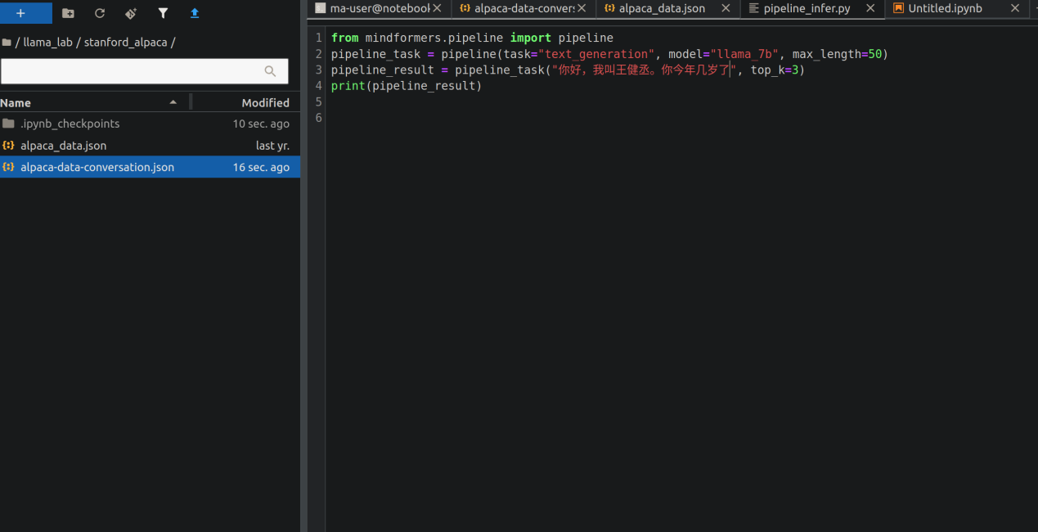
编辑感兴趣的问题，包含我的姓名。
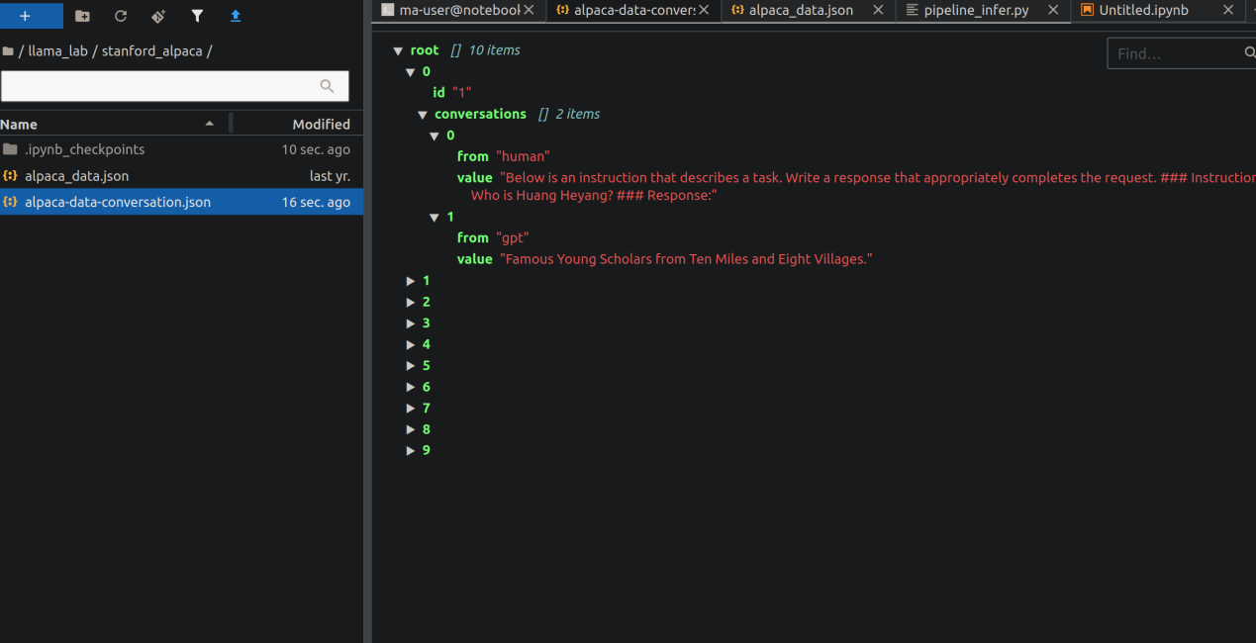
修改完格式的数据截图
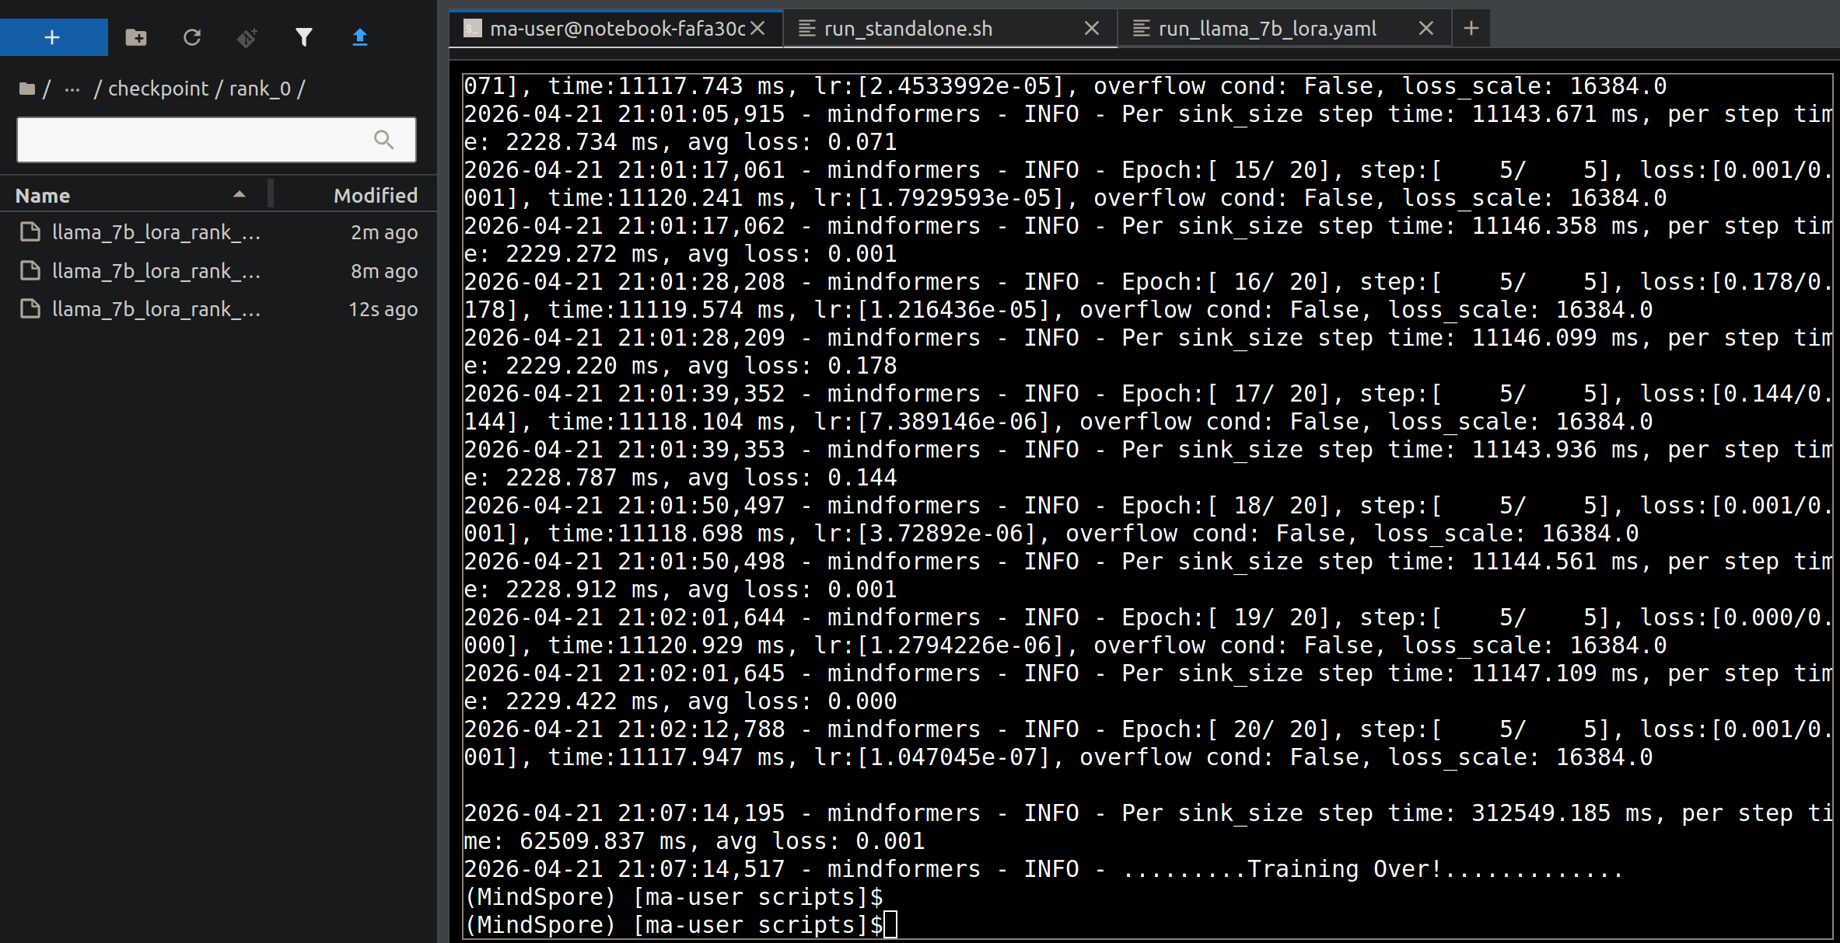
模型训练成功截图
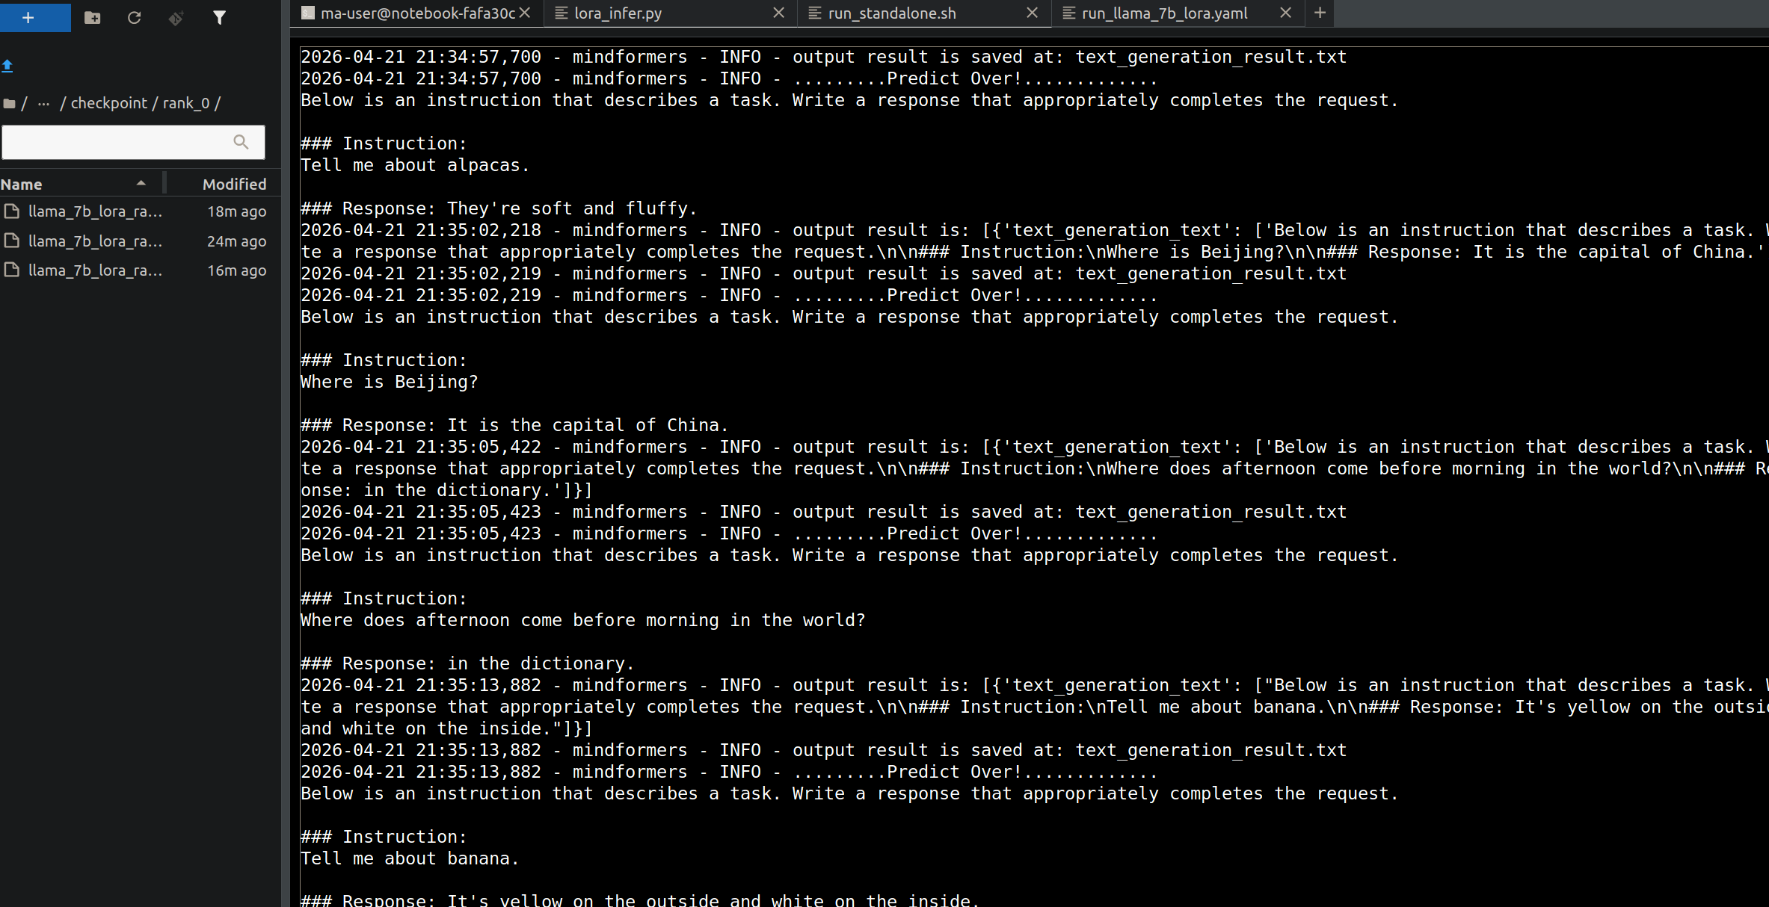
推理结果截图

思考题1
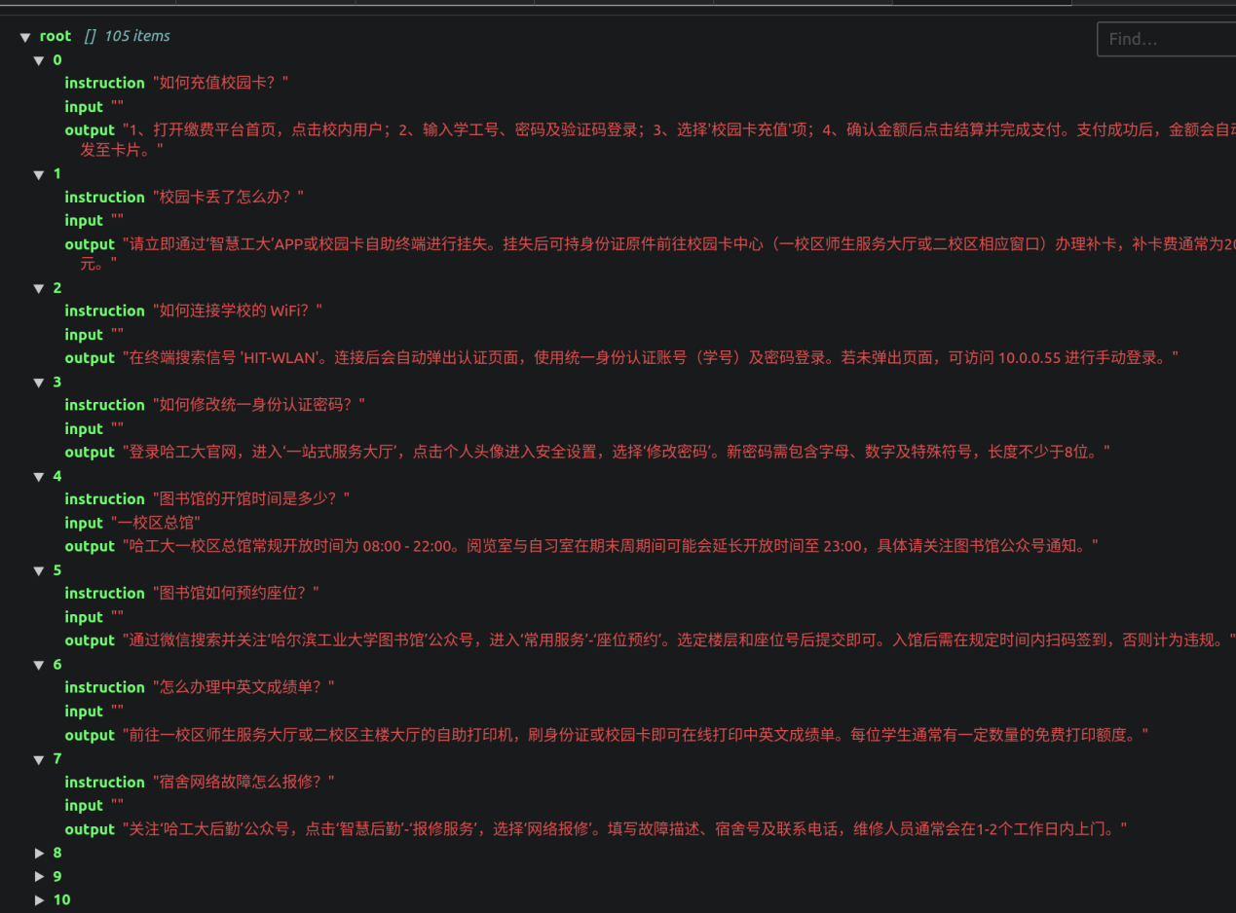
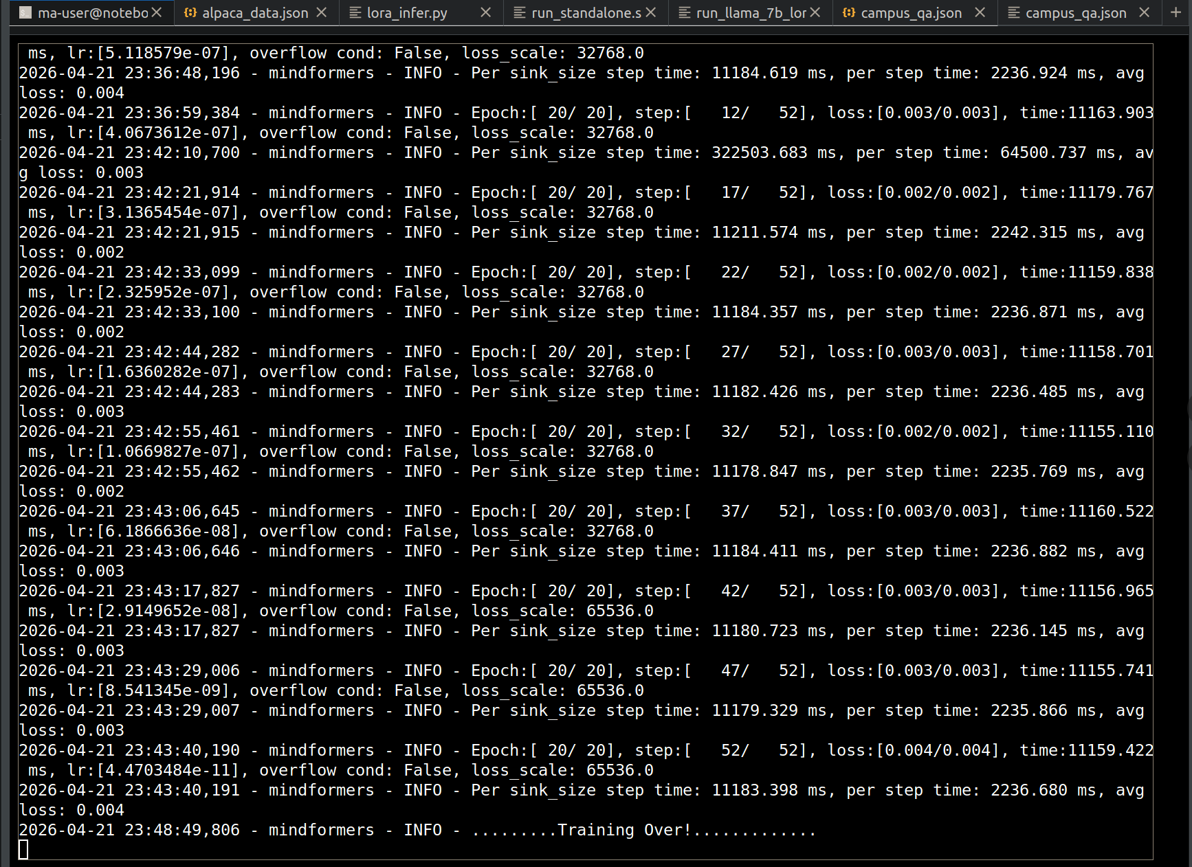
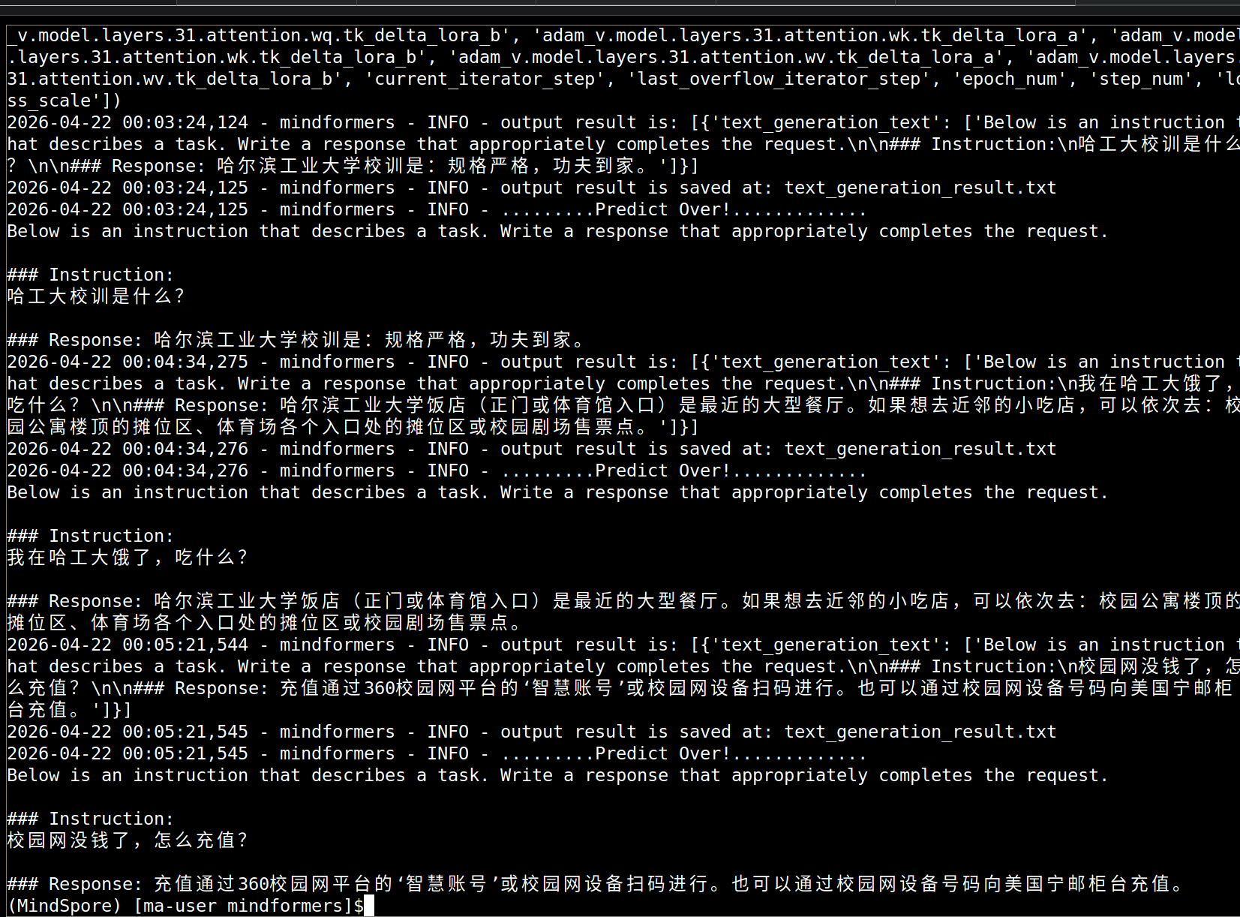

二、实验心得（2分）
***********。
此次实验的收获，你在实验中遇到的问题以及你是如何解决这些问题的。

实验收获：了解了lora微调原理

遇到的问题：项目文件在obs桶和ntoebook区域不同，且在根目录下，不能导入到notebook；也无法移动到llama 2 文件夹
解决：重新上传，并且放到llama 2目录下（或者写脚本 移动）
遇到的问题：lora微调时编译报错
Traceback (most recent call last):
File "run_mindformer.py", line 324, in <module>
main(config_)
File "/home/ma-user/work/llama_lab/mindformers/scripts/mf_standalone/mindformers/tools/cloud_adapter/cloud_monitor.py", line 37, in wrapper
raise exc
File "/home/ma-user/work/llama_lab/mindformers/scripts/mf_standalone/mindformers/tools/cloud_adapter/cloud_monitor.py", line 33, in wrapper
result = run_func(*args, **kwargs)
File "run_mindformer.py", line 129, in main
trainer.train(config, is_full_config=True)
File "/home/ma-user/work/llama_lab/mindformers/scripts/mf_standalone/mindformers/trainer/causal_language_modeling/causal_language_modeling.py", line 104, in train
**kwargs)
File "/home/ma-user/work/llama_lab/mindformers/scripts/mf_standalone/mindformers/trainer/base_trainer.py", line 535, in training_process
config.runner_config.sink_size, epoch_num)
File "/home/ma-user/anaconda3/envs/MindSpore/lib/python3.7/site-packages/mindspore/train/dataset_helper.py", line 341, in __init__
self.iter = iterclass(dataset, sink_size, epoch_num)
File "/home/ma-user/anaconda3/envs/MindSpore/lib/python3.7/site-packages/mindspore/train/dataset_helper.py", line 567, in __init__
super().__init__(dataset, sink_size, epoch_num)
File "/home/ma-user/anaconda3/envs/MindSpore/lib/python3.7/site-packages/mindspore/train/dataset_helper.py", line 469, in __init__
create_data_info_queue=create_data_info_queue)
File "/home/ma-user/anaconda3/envs/MindSpore/lib/python3.7/site-packages/mindspore/train/_utils.py", line 76, in _exec_datagraph
phase=phase)
File "/home/ma-user/anaconda3/envs/MindSpore/lib/python3.7/site-packages/mindspore/common/api.py", line 1540, in init_dataset
need_run=need_run):
RuntimeError: result size seems incorrect, result(0): {}

----------------------------------------------------
- C++ Call Stack: (For framework developers)
----------------------------------------------------
mindspore/ccsrc/plugin/device/ascend/kernel/tbe/tbe_version.cc:34 GetPyTeVersion
解决：调低数据集的并发进程数，限制编译并发数
# 将 8 改为 1 或 2
num_parallel_workers: 1
# 限制并发编译进程数为 1
export MS_BUILD_PROCESS_NUM=1

三、成果检验（5分）
1.用自己的话描述Lora微调的方法原理，300字左右。（2分）
模型中参数矩阵微调的变化量往往是稀疏的，有低秩近似的潜力。lora将参数矩阵微调变化量用两个低秩矩阵乘积近似。原模型参数加lora参数即为微调结果。微调时只监督lora参数，冻结原模型参数。推理时把lora参数加到原模型参数上。冻结原模型参数，保证稳定。lora参数比原模型参数少得多，很轻量。推理时加回去，能做插件化。
这种低秩分解的设计（ΔW=B×A）不仅大幅降低了训练时的显存需求，还解决了全参数微调在存储上的沉重负担。在实际训练中，通过高斯分布初始化矩阵 A 并将矩阵 B 初始化为零，可以确保在微调起始阶段 ΔW 的值为零，从而维持预训练模型的初始性能状态。
+3

- 如果要对llama7b进行微调构造一个哈工大的“校园生活助手”，请根据本次实验内容给出一个可行的解决方案。（2分）
构建数据集：
[ { "instruction": "如何充值校园卡？", "input": "", "output": "1、打开缴费平台首页，点击校内用户；2、输入学工号、密码及验证码登录；3、选择'校园卡充值'项；4、确认金额后点击结算并完成支付。支付成功后，金额会自动下发至卡片。" }, { "instruction": "校园卡丢了怎么办？", "input": "", "output": "请立即通过‘智慧工大’APP或校园卡自助终端进行挂失。挂失后可持身份证原件前往校园卡中心（一校区师生服务大厅或二校区相应窗口）办理补卡，补卡费通常为20元。" }, { "instruction": "如何连接学校的 WiFi？", "input": "", "output": "在终端搜索信号 'HIT-WLAN'。连接后会自动弹出认证页面，使用统一身份认证账号（学号）及密码登录。若未弹出页面，可访问 10.0.0.55 进行手动登录。" },
.............
此外，找一些学校规章制度文档
还可以加RAG
调整超参数：
特定领域，考虑增加lora_rank到32

在规章制度文档的基础上，利用 Self−Instruct 技术对文本进行指令化改造，将其转化为多样化的对话形式，并加入针对哈工大特定场景的多轮对话数据集，以增强模型处理连续咨询的能力。同时，需构建负面样本集，通过拒绝回答非校园相关问题来纠正模型的幻觉，确保其身份定位的稳定性。

- 描述yaml文件里的参数optimizer, learning_rate, lora_rank, param_init_type的作用。（1分）
optimizer (优化器)

作用： 决定了模型在训练过程中如何更新权重参数以最小化损失函数（Loss）。它就像是引导模型下山的“指南针”和“步伐策略”。

常见配置： 如 AdamW（或你在 yaml 中看到的 FP32StateAdamWeightDecay），它能根据过去的梯度自适应地调整每个参数的学习节奏，是目前训练大模型最主流、最高效的选择。

learning_rate (学习率)

作用： 控制模型在每一次参数更新时迈出的“步伐大小”。

影响： 学习率如果设置得过大，模型可能会在极小值附近反复震荡无法收敛（跨度太大错过了最低点）；如果设置得过小，训练速度会极其缓慢，甚至卡在局部最优解。在 LoRA 微调中，通常会使用较小的学习率（如 1e-4 或 2e-4），因为我们只是在微调，而不是从头训练。

lora_rank (LoRA 的秩)

作用： 决定了 LoRA 微调时注入的低秩矩阵的维度大小（通常用 r 表示）。它直接控制了微调引入的“额外参数量”。

影响： lora_rank 越大（如 32、64），模型可学习的参数越多，理论上对复杂新知识的拟合能力越强，但也更消耗显存；lora_rank 越小（如 8、16），训练越快且显存占用越低。对于大多数垂直领域的指令微调，设置为 8 或 16 通常就足够了。

param_init_type (参数初始化类型/精度)

作用： 决定了模型权重在加载或初始化时所使用的数据精度格式。

常见配置： 通常设置为 float16（半精度浮点数）或 bfloat16，而不是默认的 float32（单精度）。

影响： 这决定了模型对显存的刚性需求。使用 float16 可以将模型的显存占用直接砍半（比如 7B 模型从 28GB 降到 14GB），并大幅提升计算速度，同时几乎不损失模型的预测性能。

实验成绩：
教师签名：

